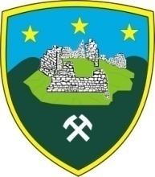
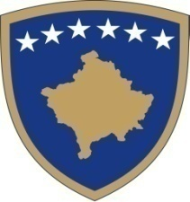
Republika e Kosovës
Republika Kosova – Republic of Kosova
Komuna e Novobërdës
Opština Novo Brdo–Municipality of Novo Brdo
__________________________________________________________
DIREKTORAT POLJOPRIVREDE, ŠUMARSTVA I RURALNOG RAZVOJA

OBAVEŠTENJE
o obustavi javne ponude o izdavanju na upravljanje zajednickog lovista

I

Obaveštavaju se sva zainteresovana udruzenja da se javna ponuda o davanju na upravljanje zajedničkog lovišta pod nazivom ,, Lovište Kalaja” obustavlja.

II

Javna ponuda o davanju na upravljanje zajedničkog lovišta se obustavlja iz dokazivih razloga koji se nisu mogli predvideti u vreme pokretanja postupka, koji onemogućavaju da se započeti postupak okonča.

III

O svim aktivnostima o nastavku procedure sva zainterosovana udruzenja bice blagovremeno obavestena objavljivanjem na sajtu opstine.

U: Novom Brdu, dana 22.09.2022.g.

